

**Об утверждении схемы пастбищеоборотов на основании геоботанического обследования пастбищ на 2022-2023 годы**

С истёкшим сроком

Постановление акимата Мендыкаринского района Костанайской области от 3 мая 2022 года № 62. Прекращено действие в связи с истечением срока

      В соответствии с подпунктом 10) пункта 1 статьи 31 Закона Республики Казахстан "О местном государственном управлении и самоуправлении в Республике Казахстан", подпунктом 3) пункта 1 статьи 9 Закона Республики Казахстан "О пастбищах" акимат Мендыкаринского района ПОСТАНОВЛЯЕТ:

      1. Утвердить схемы пастбищеоборотов на основании геоботанического обследования пастбищ на 2022-2023 годы согласно приложению к настоящему постановлению.

      2. Государственному учреждению "Отдел предпринимательства и сельского хозяйства акимата Мендыкаринского района" в установленном законодательством Республики Казахстан порядке обеспечить:

      1) в течении двадцати календарных дней со дня подписания настоящего постановления направление его копии в электронном виде на казахском и русском языках в филиал республиканского государственного предприятия на праве хозяйственного ведения "Институт законодательства и правовой информации Республики Казахстан" Министерства юстиции Республики Казахстан по Костанайской области для официального опубликования и включения в Эталонный контрольный банк правовых актов Республики Казахстан;

      2) размещение настоящего постановления на интернет-ресурсе акимата Мендыкаринского района после его официального опубликования.

      3. Контроль за исполнением настоящего постановления возложить на курирующего заместителя акима Мендыкаринского района.

      4. Настоящее постановление вводится в действие со дня его первого официального опубликования.

|  |  |
| --- | --- |
| *Аким района* | *Г. Бекбаев* |

|  |  |
| --- | --- |
|  | Приложение |
|  | к постановлению акимата |
|  | Мендыкаринского района |
|  | от 3 мая 2022 года |
|  | № 62 |

**Схема пастбищеоборотов на основании геоботанического обследования пастбищ на 2022 - 2023 годы**

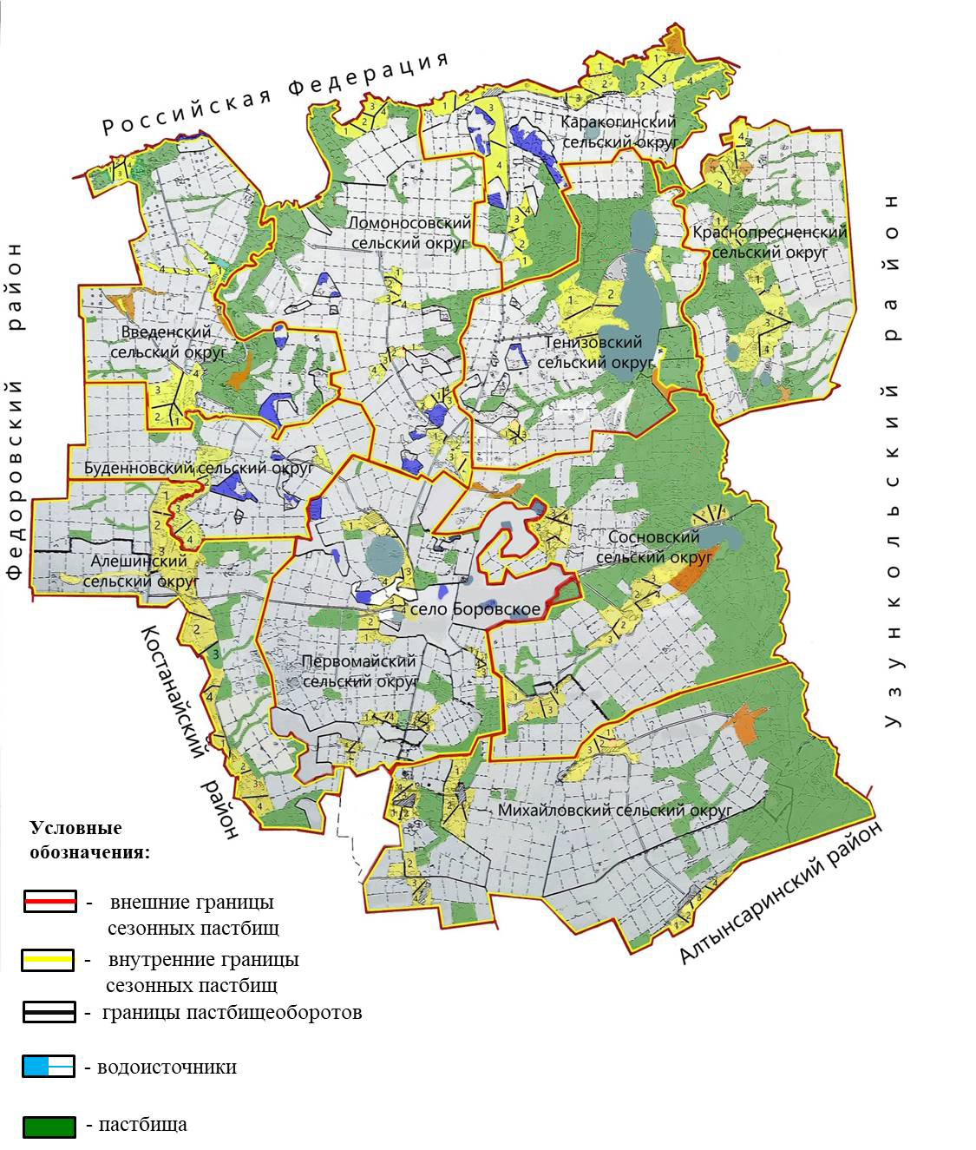

|  |  |  |  |  |
| --- | --- | --- | --- | --- |
| Годы | Загон 1 | Загон 2 | Загон 3 | Загон 4 |
| 2022 | весенне-летний сезон 1 | летний сезон 2 | осенний сезон 3 | отдыхающий загон |
| 2023 | отдыхающий загон | весенне-летний сезон 1 | летний сезон 2 | осенний сезон 3 |

      Примечание: 1, 2, 3, 4 - очередность использования загонов в году.

© 2012. РГП на ПХВ «Институт законодательства и правовой информации Республики Казахстан» Министерства юстиции Республики Казахстан